المملكة العربية السعودية
وزارة التعليم
ادارة التعليم بمحايل عسير
ابتدائية ومتوسطة آل فاهمه للبنات
تقرير أسبوع الفضاء 2023 م بعنوان " الفضاء و ريادة الأعمال "
المرحلة | عدد الطالبات الكلي | عدد الطالبات الحاضرات للبرنامج |  | هل تم التسجيل بالموقع الرسمي | رقم الحدث | عنوان الحدث |  | عنوان الحدث الذي تم اختياره وادخاله بالموقع | هل تم ادراج تقرير التفعيل بالموقع
ابتدائية ومتوسطة | 400 | 300 |  | نعم | 71556 | أسبوع الفضاء العالمي |  | الفضاء وريادة الاعمال2023 | نعم
آلية تنفيذ أسبوع الفضاء العالمي 2023 م
- إذاعة  - رسوم  - مسابقة |  |  | - تصميم رقمي ( فيديو )  - بحوث و مقالات |  |  |  | - معرض لمنتجات الطلبة
الإيجابيات فرص التحسين
التفاعل الرائع للطالبات مع كم المعلومات الثقافية عن عالم الفضاء وأسراره.
تسليط الضوء على مهارات الطالبات في الرسم والتصميم والمونتاج
رمز الاستجابة السريعة QR لتوثيق الفعالية
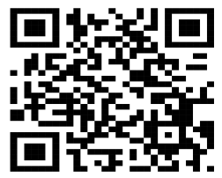

معدة التقرير مديرة المدرسة :
رائدة النشاط : أسماء محي الدين ادريسه سليمان

